Viale P.E. di Savoia 11 A 39100 Bolzano |  | Tennis Comune di Bolzano  Club Gemeinde Bozen
possibilità di prova gratuita
per allievi principianti
lunedì 7 settembre dalle ore 15.30 alle ore 18.30
mercoledì 9 settembre dalle ore 15.30 alle ore 18.30

Contatto: 338 4820545 Maestro Michele Pesarin
Contatto: 375 9782402 Maestro Ugo Laguercia

PER INFORMAZIONI ED ISCRIZIONI
Telefonare al 338 4820545 Michele Pesarin, 375 9782402 Ugo Laguercia
oppure al 349 2842901 Peter Larcher
info@tenniscomune.bz.it – www.tenniscomune.bz.it

SCUOLA TENNIS
2026/2027
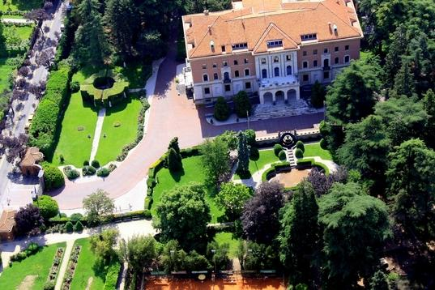
PARCO DUCALE
dal 21 settembre 2026 al 5 giugno 2027

